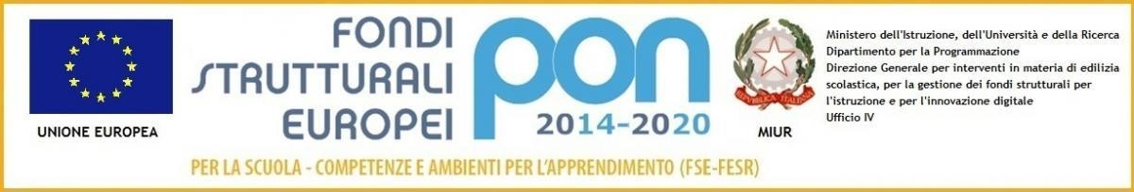
MINISTERO DELL’ISTRUZIONE e DEL MERITO
UFFICIO SCOLASTICO REGIONALE PER IL LAZIO
AMBITO TERRITORIALE PROVINCIA DI FROSINONE - DISTRETTO SCOLASTICO N. 53
ISTITUTO D’ISTRUZIONE SUPERIORE “LUIGI ANGELONI”
Codice Istituto FRIS00800X- Sez. Associate: I.P.S.S. FRRF00801L - I.P.S.C.T. FRRC00801V – I.P.A.FRRA00801X – ITA FRTA00801Q – I.T.E.T.FRTN008014
Codice fiscale 92053090608 e-mail fris00800x@istruzione.it - pec fris00800x@pec.istruzione.it Tel .0775/210805 –Fax 0775/250177 Viale Roma n.69 – 03100 FROSINONE

Allegato 2

Oggetto: Dichiarazione di IMPEGNO della famiglia alla PARTECIPAZIONE alla uscita/visita didattica a AZIENDA BRUNELLO CUCINELLI SOLOMEO (PERUGIA)del 20/01/2025 e RELATIVA AUTORIZZAZIONE

(da consegnare alla scuola entro il 08/01/2025)

Io sottoscritto/a ……………………………………………………
genitore dell’alunno/a ……………………………………..……………….…. frequentante la classe…………………………

AUTORIZZO E DICHIARO L’IMPEGNO a FAR PARTECIPARE mio/a figlio/a alla uscita/visita guidata come indicato di seguito:

CLASSE | LOCALITÀ | REFERENTE | Durata  GG | PERIODO | MEZZO TRASPORTO | *COSTO
3H  4H | SOLOMEO  PERUGIA | CROCCA | 1 | 20/01/2025 | PULLMAN | €35,00
*il costo potrà variare in base al numero dei partecipanti

Sono informato/a che

Il modulo di impegno ha valore di vincolo alla partecipazione alla visita guidata il cui costo dipenderà dal numero di partecipanti e ha anche valore di autorizzazione.

Data Firma dei genitori/tutori

